МИНИСТЕРСТВО НАУКИ И ВЫСШЕГО ОБРАЗОВАНИЯ   
РОССИЙСКОЙ ФЕДЕРАЦИИ

ФЕДЕРАЛЬНОЕ ГОСУДАРСТВЕННОЕ БЮДЖЕТНОЕ ОБРАЗОВАТЕЛЬНОЕ УЧРЕЖДЕНИЕ ВЫСШЕГО ОБРАЗОВАНИЯ

**«БЕЛГОРОДСКИЙ ГОСУДАРСТВЕННЫЙ**

**ТЕХНОЛОГИЧЕСКИЙ УНИВЕРСИТЕТ им. В. Г. ШУХОВА»**

**(БГТУ им. В. Г. Шухова)**

Кафедра программного обеспечения вычислительной техники и автоматизированных систем

Лабораторная работа №4

«Управление процессами»

по дисциплине

«Операционные системы»

|  |  |
| --- | --- |
|  | Выполнил:  студент 3 курса  Направления подготовки  09.03.01 – Информатика и вычислительная техника  группы ВТ-32  Воскобойников И. С. |
|  | Проверил:  Дмитренко П. С.  «____» _____________ 2020 г.  Оценка: _________________  Подпись: ________________ |

Белгород, 2020

**Сценарий: Сбор сведений о системе**

1. Определить имя текущей UNIX-системы с помощью команды uname -a

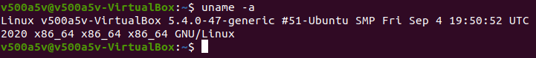

2. Вывести содержимое директории proc с помощью команды ls /proc:

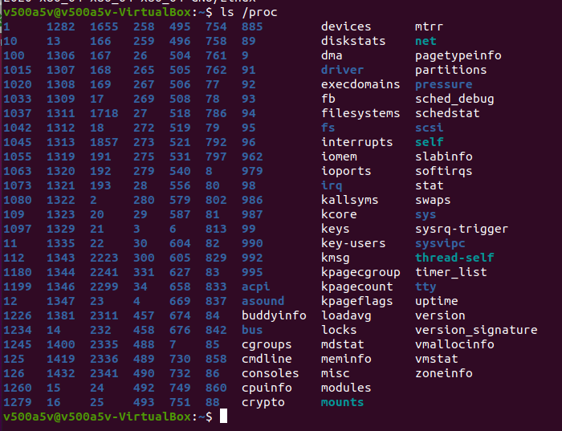

3. Вывести текущие пользовательские сеансы с помощью команды who:

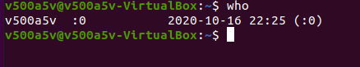

4. Вывести список всех примонтированных устройств с помощью команды mount:

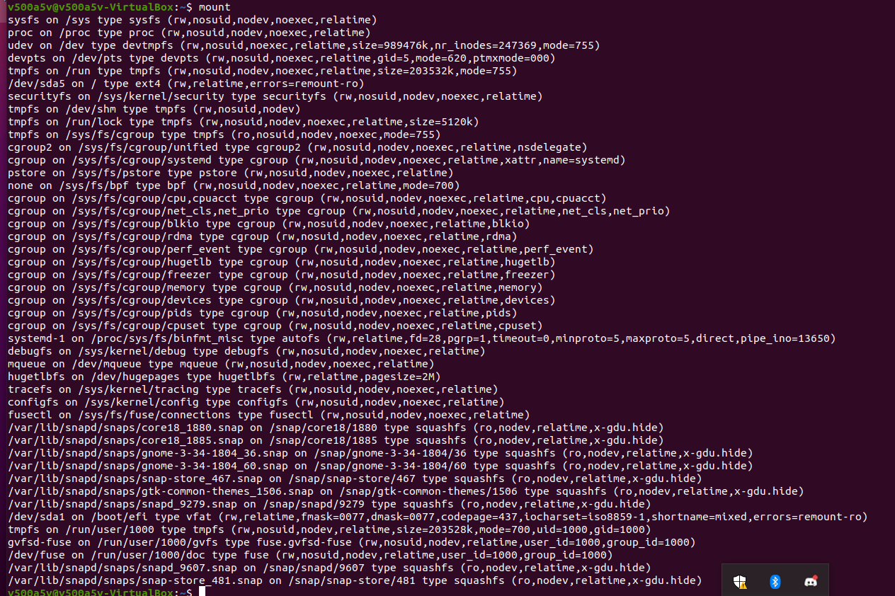

5. Вывести загруженность примонтированных дисков с помощью команды df -h: 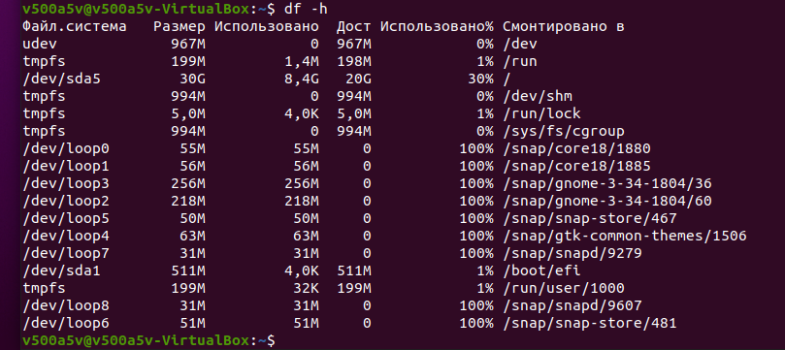

6. Вывести информацию о всех выполняющихся процессах с помощью команды ps aux:

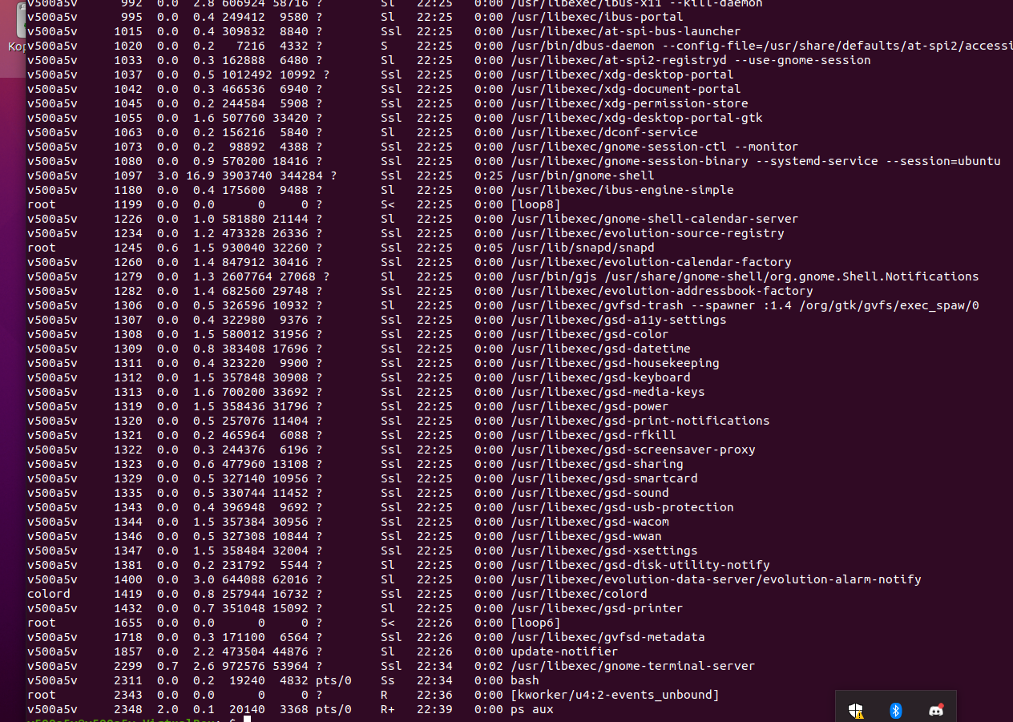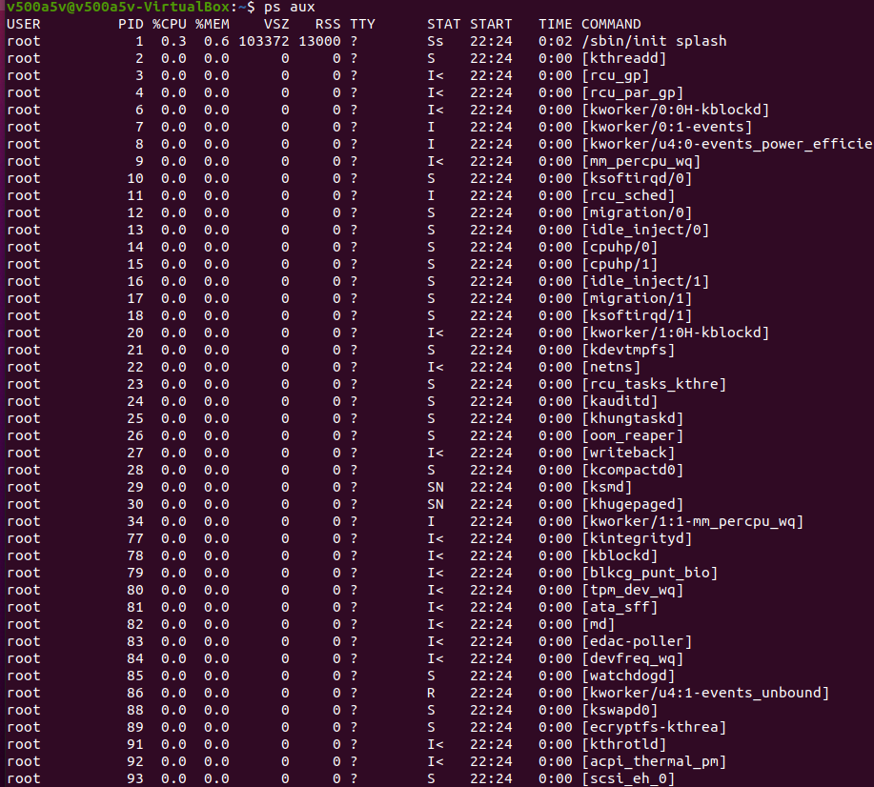

7. Оставить в выводе предыдущей команды только системные процессы с помощью команды ps aux | grep -v user:

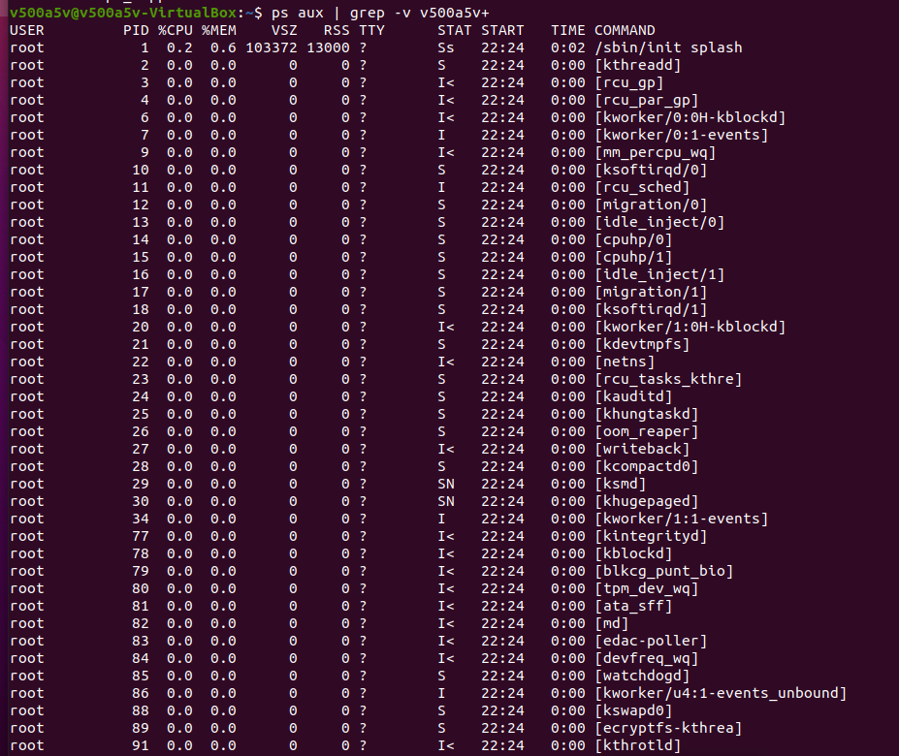

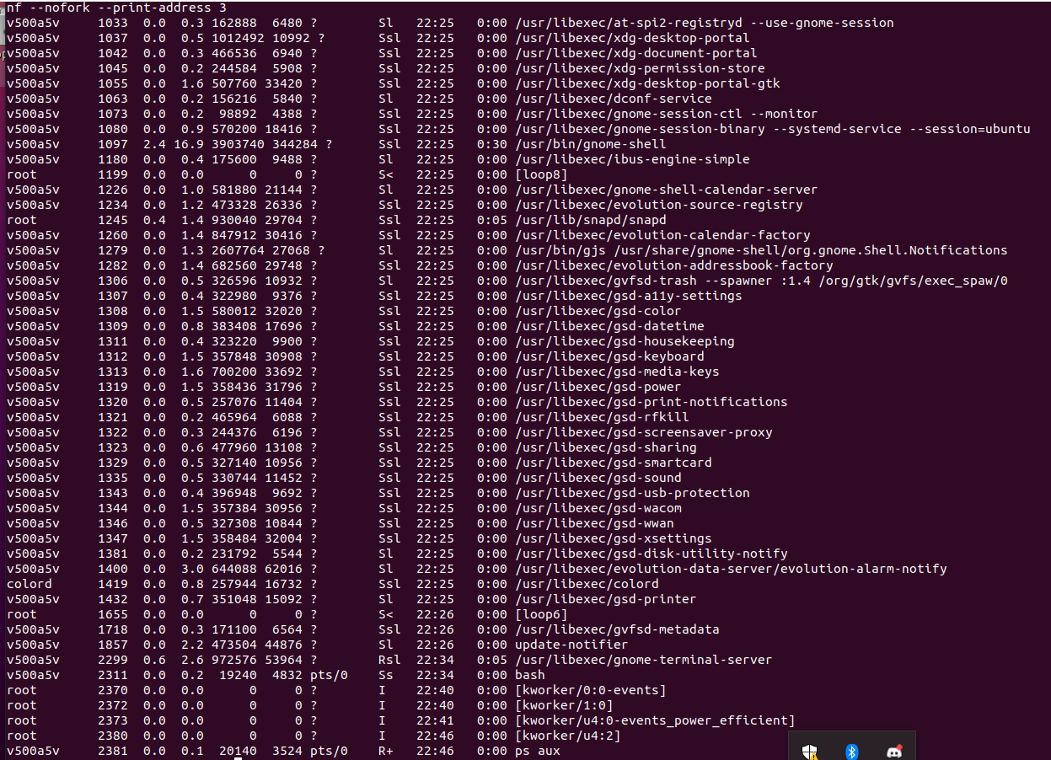

8. Вывести иерархию процессов с помощью команды pstree

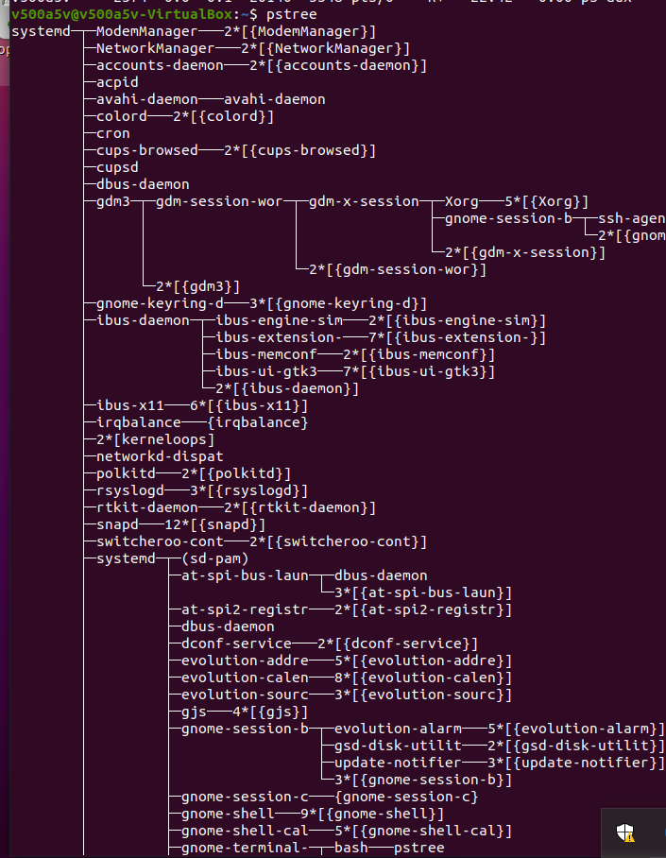

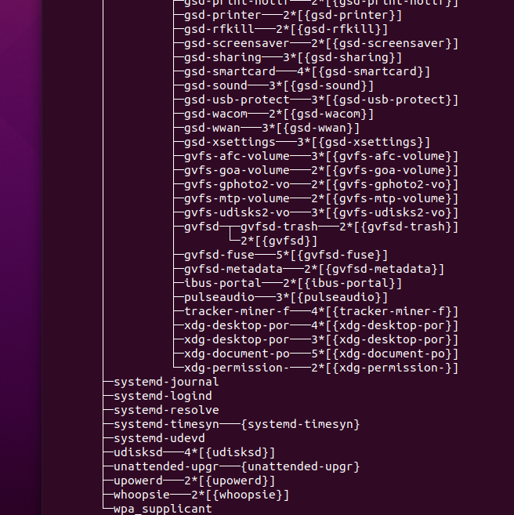

Рассмотреть поведение процессов интерактивно с помощью команды top

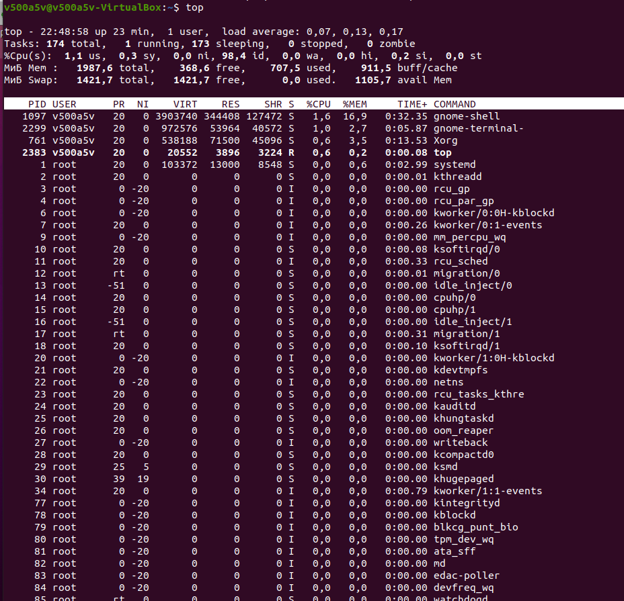

**Сценарий: Управление процессами с помощью сигналов**

1. В данном сценарии изучаются сигналы, управляющие клавиши для передачи процессам сигналов, команды для управления процессами.

2. Начальные условия: Командная строка после входа в систему.

3. Запустите команду yes, производящую бесконечный вывод символа y на экран. Прервите её нажатием Ctrl-C.

4. При этом запущенному процессу был отправлен сигнал SIGTERM – завершения программы.

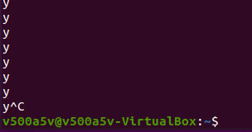

5. Запустим сбор информации обо всех файлах системы с помощью команды find / > files.txt.

C:\Users\500a5\Desktop\16-10-2020 22-55-35.png

Найдем идентификатор запущенного только что процесса с помощью команды ps aux | grep find, запущенной в другом терминале

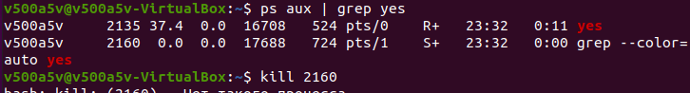

7. Отправим сигнал завершения этому процессу с помощью команды kill 8178, указав в качестве параметара идентификатор процесса.

C:\Users\500a5\Desktop\16-10-2020 23-33-59.png

6

8. Если попытаться завершить системный процесс, например командой kill 1, появится сообщение об ошибке доступа:

C:\Users\500a5\Desktop\16-10-2020 23-37-26.png

9. Отправление сигналов системным процессам может производить только суперпользователь.

10. Альтернативным способом отправления сигналов процессам – по имени процесса, а не по PID – является команда killall. Выполнив команду killall bash, мы завершим все командные оболочки, а тем самым и сеансы пользователей.

11. До этого мы отправляли только сигнал завершения процесса. Он может перехватываться и игнорироваться программами. Неперехватываемым является сигнал SIGKILL, который может быть отправлен, например, следующей командой: killall -SIGKILL find

**Сценарий: Выполнение задач в фоновом режиме**

1. В данном сценарии изучается работа с заданиями командной оболочки, запуск заданий в фоновом режиме.

2. Начальные условия: Командная строка после входа в систему.

3. Запустим длительную команду, например find / > files.txt и приостановим её выполнение с помощью нажатия Ctrl-Z. При этом процессу посылается сигнал SIGSTOP.

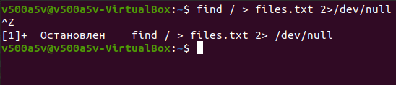

4. Команда приостановлена и запомнена как задача 1 (номер в квадратных скобках).

5. Текущий список запущенных задач командной оболочки можно посмотреть командой jobs.

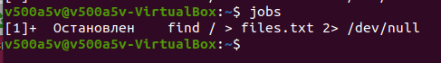

6. Возобновить исполнение задания можно командой fg 1, аргументом которой является номер задания.

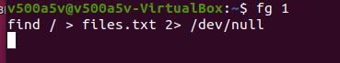

7. Если еще раз приостановить процесс, можно запустить задачу в фоновом режиме: bg 1.

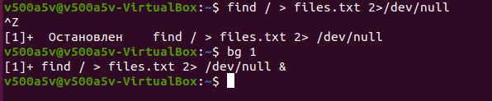

8. Тогда можно будет продолжать работу в командной строке. 9. Команды можно сразу запускать в фоновом режиме. При этом необходимо добавить символ «&» (амперсанд) в конец строки команды: find / -name "*.xml" > xml-list &

10. При этом командная оболочка выводит номер задания и PID созданного процесса.

C:\Users\500a5\Desktop\17-10-2020 00-12-17.png

**Сценарий: Запуск демонов**

1. В данном сценарии рассматриваются демоны как процессы, не связанные ни с одним терминалом.

2. Начальные условия: Командная строка после входа в систему.

3. Если запустить команду в фоновом режиме и выйти из командной оболочки: например, find / -name "*.html" -exec grep -Hn "linux loader" \{} \; & и exit, то запущенная команда завершится по сигналу SIGHUP.

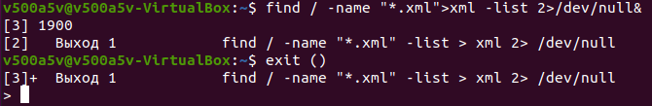

4. Для того, чтобы программы не получали сигнал SIGHUP, используется специальная команда nohup: nohup find / -name "*.txt" -exec grep -Hn "linux loader" \{} \; &

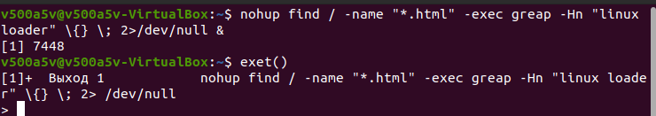

5. Эта программа завершится корректно после окончания поиска.

**Сценарий: Изменение приоритетов выполняющихся программ**

1. В данном сценарии изучается механизм приоритетов UNIX и команды для изменения приоритетов запускаемых процессов. 2. Начальные условия: Командная строка после входа в систему. 3. Каждый процесс в системе имеет свой уровень приоритета (в UNIX он называется «nice»), который можно увидеть с помощью команды ps -l – в столбце «NI».

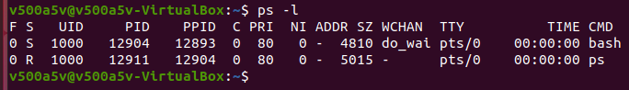

4. По умолчанию, приоритет процессов простого пользователя равен нулю.

5. Для запуска процесса с заданным приоритетом воспользуемся командой nice. Напрмер, запустим создание архива с пониженным приоритетом: nice -n 10 tar -cjf libraries.tar.bz2 /usr/lib/.

C:\Users\500a5\Desktop\17-10-2020 00-27-34.png

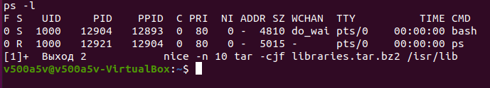

6. Чтобы изменить приоритет уже запущенной программы используется команда renice. Например, для понижения приоритета заранее запущенного процесса архивации tar -cjf libraries.tar.bz2 /usr/lib & воспользуемся командой renice +10 -p 3442:

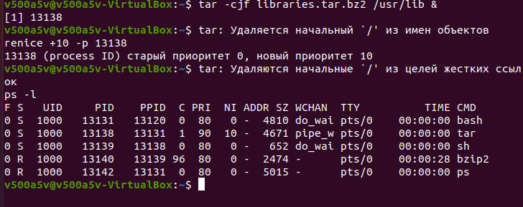

7. Простые пользователи не могут повышать приоритет процессов, только понижать.

Вывод

Был получен опыт работы с процессами и их управления.